Versión 1.1

SISTEMA DE digitalizacion y reportes de historiales clinicos para gestantes en estado de emergencia

Especificación de Caso de Uso Registrar Historia Clínica

# Revisión Histórica

|  |  |  |  |
| --- | --- | --- | --- |
| FECHA | VERSION | DESCRIPCION | AUTOR |
| 23/03/2014 | 1.0 | Creación del documento Especificación de Caso de Uso Registrar Historia Clínica. | JSZ |
| 01/06/2014 | 1.1 | Corrección de algunos ítems. | JSZ |

Tabla de contenido

Revisión Histórica 1

Registrar Historia clinica 3

1. Breve Descripción 3

2. Actor 3

3. Flujo de Eventos 3

3.1 Flujo Básico 3

3.2 Subflujos 4

3.3 Flujo Alternativo 6

4. Precondiciones 7

5. Post Condiciones 7

6. Puntos de Extensión 7

7. Requerimientos Especiales 7

8. Prototipo 8

8.1 Registrar Historia Clínica 8

8.2 Registrar Nueva Historia Clínica 9

8.3 Registrar Exámenes de Laboratorio 10

8.4 Registrar Tratamiento 11

8.5 Registrar Producto 12

8.6 Registrar Alta 13

# Registrar Historia clinica

## Breve Descripción

El caso de uso permite al Digitador registrar los datos de ingreso de la paciente, los exámenes realizados, el tratamiento aplicado, el registro del producto y el alta.

## Actor

Digitador

## Flujo de Eventos

### Flujo Básico

1. El caso de uso se inicia cuando el Digitador solicita **“Historia Clínica”** en la interfaz del menú principal.
2. El sistema muestra la interfaz **“ Historia Clínica”** con los siguientes campos:

Tipo de búsqueda: lista desplegable para seleccionar el tipo de búsqueda (Por nombre o por número de DNI).

Además se muestra las opciones: Buscar, Registrar nueva Historia Clínica, Registrar Exámenes de Laboratorio, Registrar Tratamiento, Registrar Producto y Registrar Alta.

1. El Digitador selecciona el tipo de búsqueda e ingresa el dato.
2. El Digitador selecciona **“Buscar”.**
3. El Sistema **incluye** el caso de uso Buscar Paciente.
4. El Sistema muestra los datos del Paciente.
5. El Digitador selecciona el paciente y selecciona la opción **“Registrar nueva Historia Clínica”**
   1. Si selecciona “Registrar Exámenes de Laboratorio” ir al **subflujo** Registrar Exámenes de Laboratorio.
   2. Si selecciona “Registrar Tratamiento” ir al **subflujo** Registrar Tratamiento.
   3. Si selecciona “Registrar Producto” ir al **subflujo** Registrar Producto.
   4. Si selecciona “Registrar alta” ir al **subflujo** Registrar Alta.
6. El sistema muestra la interfaz **“ Registrar nueva Historia Clínica”** con los siguientes campos:

* **Datos Paciente**

Nombre y N° Expediente (Cargados).

* **Datos Historia Clínica** (Todos los datos son listas desplegables)

Edad de Ingreso, Procedencia, Departamento, Provincia, Distrito, Referida del Centro Medico, Admisión, Servicio, Estado, TRIM, Edad Gestación, FUR, Primigesto, Prim. Parto, Medico de Admisión, PES, PES Fam, Antecedente 1, Antecedente 2, Diagnostico Básico, Diagnostico Intermedio, Diagnostico Final, Sistema Comprometido, Cesárea UCI, Tipo de enfermedad, Grupo Patológico.

Además se muestra las opciones: Guardar y Cancelar.

1. El Digitador selecciona los Datos Historia Clínica.
2. El Digitador selecciona la opción **“Guardar”**.
3. El Sistema genera el N° de Historia Clínica
4. El Sistema graba los datos.
5. El Sistema muestra el mensaje “Se registró la Historia Clínica con el número 999999”.
6. El Digitador selecciona la opción **“Salir”** se cierra la interfaz y finaliza el caso de uso.

### Subflujos

#### Registrar Exámenes de Laboratorio

1. El sistema muestra la interfaz ”Registrar Análisis de Laboratorio” con los siguientes campos:

* **Datos del Laboratorio:**

Hemoglobina, Leucocitos, Plaquetas, TP, TTPa, Fibrinógeno, Creatitinina, TGO, TGP, Proteínas, Bilirubina Total, Bilirubina Directa, Bilirubina Indirecta, Urocultivo Positivo (lista desplegable), PA Sistólica, PA Diastólica, Noradrenalina, Sulfato de Magnesio, Metildopa.

Además se muestran las opciones: Guardar y Cancelar.

1. El Digitador ingresa los datos del Laboratorio.
2. El Digitador selecciona la opción **“Guardar”**.
3. El Sistema valida los campos ingresados.
4. El Sistema graba los datos.
5. El Sistema muestra el mensaje “Se registró el Resultado de Análisis exitosamente”
6. El Digitador selecciona la opción **“Salir”** se cierra la interfaz y finaliza el caso de uso.

#### Registrar Tratamiento

1. El sistema muestra la interfaz ”Registrar Tratamiento” con los siguientes campos:

* **Datos de Tratamiento**

Complicación 1 **, Complicación 2 **, Cirugía, Procedimiento, Ventilación Mecánica **, Duración (días), Duración (horas), Inicio de Ventilación, Destete, Catéter, Inserción, Permanencia, CVC Complicación, Intubación Endotraquial, Inicio, Retiro, Intubación Endotraquial Complicación, FOLEY, Inicio, Fin, SNG, Inicio, Retiro, Otros **.

(**)Estos datos son listas desplegables.

Además se muestran las opciones: Guardar y Cancelar.

1. El Digitador ingresa los datos de tratamiento.
2. El Digitador selecciona la opción **“Guardar”**.
3. El Sistema valida los datos ingresados.
4. El Sistema graba los datos.
5. El Sistema muestra el mensaje “Se Registró tratamiento exitosamente”.
6. El Digitador selecciona la opción **“Salir”** se cierra la interfaz y finaliza el caso de uso.

#### Registrar producto

1. El sistema muestra la interfaz ”Registrar Producto” con los siguientes campos:

• **Datos del Producto**

Fecha de Parto, Parto **, Distocias **, Producto **, Peso **, Sexo **, APGAR1 **, APGAR5 **, Líquido Amniótico **, Peso Placenta **.

(**)Estos datos son listas desplegables.

Además se muestra las opciones: Guardar y Cancelar.

1. El Digitador ingresa los datos del producto.
2. El Digitador selecciona la opción **“Guardar”**.
3. El Sistema valida el dato ingresado.
4. El Sistema graba los datos.
5. El Sistema muestra el mensaje “Se registró Producto exitosamente”.
6. El Digitador selecciona la opción **“Salir”** se cierra la interfaz y finaliza el caso de uso.

#### Registrar Alta

1. El sistema muestra la interfaz ”Registrar Alta” con los siguientes campos:

• **Datos de alta**

Fecha de Parto, Parto **, Distocias **, Producto **, Peso **, Sexo **, APGAR1 **, APGAR5 **, Líquido Amniótico **, Peso Placenta **.

(**)Estos datos son listas desplegables.

Además se muestra las opciones: Guardar y Cancelar.

1. El Digitador ingresa los datos de alta.
2. El Digitador selecciona la opción **“Guardar”**.
3. El Sistema valida los datos ingresados.
4. El Sistema graba los datos.
5. El Sistema muestra el mensaje “Se registró el alta exitosamente”.
6. El Digitador selecciona la opción **“Salir”** se cierra la interfaz y finaliza el caso de uso.

### Flujo Alternativo

#### 6.1 Paciente no encontrado (FB)

El sistema muestra el MSG: “Paciente no encontrado”, el digitador puede ir a registrar al paciente y continuar el punto 4.

#### 10.1 Número de Historia Clínica no generado (FB)

El sistema muestra el MSG: “No se generó número de Historia Clínica, intente de nuevo” y continua en el punto 10.

#### 11.1 Datos de la Historia Clínica no Guardados (FB)

El sistema muestra el MSG: “No se grabaron los datos de la Historia Clínica, intente de nuevo” y continúa en el punto 10.

#### 4.1 Campos vacíos o inválidos (SB 1)

Si el sistema detecta que no se ha llenado todos los campos o se ha ingresado datos erróneos, mostrará el MSG: “Campos vacíos o inválidos” y continua en el paso 2.

#### 5.1 Resultado de Análisis no Guardados (SB 1)

El sistema muestra el MSG: “No se grabaron los resultados de análisis, intente de nuevo” y continúa en el punto 3.

#### 4.1 Campos vacíos o inválidos (SB 2)

Si el sistema detecta que no se ha llenado todos los campos o se ha ingresado datos erróneos, mostrará el MSG: “Campos vacíos o inválidos” y continua en el paso 2.

#### 5.1 Datos del Tratamiento no Guardados (SB 2)

El sistema muestra el MSG: “No se grabaron los datos de tratamiento, intente de nuevo” y continúa en el punto 3.

#### 4.1 Campos vacíos o inválidos (SB 3)

Si el sistema detecta que no se ha llenado todos los campos o se ha ingresado datos erróneos, mostrará el MSG: “Campos vacíos o inválidos” y continua en el paso 2.

#### 5.1 Datos del Producto no Guardados (SB 3)

El sistema muestra el MSG: “No se grabaron los datos del Producto, intente de nuevo” y continúa en el punto 3.

#### 4.1 Campos vacíos o inválidos (SB 4)

Si el sistema detecta que no se ha llenado todos los campos o se ha ingresado datos erróneos, mostrará el MSG: “Campos vacíos o inválidos” y continua en el paso 2.

#### 5.1 Datos de Alta no Guardados (SB 3)

El sistema muestra el MSG: “No se grabaron los datos de Alta, intente de nuevo” y continúa en el punto 3.

#### <Cancelar>

Si el Digitador solicita “Cancelar” antes de grabar el sistema cierra la interfaz y el caso de uso finaliza.

## Precondiciones

1. El digitador estaba logeado al sistema.
2. Lista de Pacientes estaba disponible.

## Post Condiciones

1. En el sistema quedara registrada Historia Clínica del paciente/El registro de Exámenes de Laboratorio/El registro del tratamiento/El registro del Producto/El registro del alta

## Puntos de Extensión

Ninguno.

## Requerimientos Especiales

Ninguno.

## Prototipo

### Registrar Historia Clínica

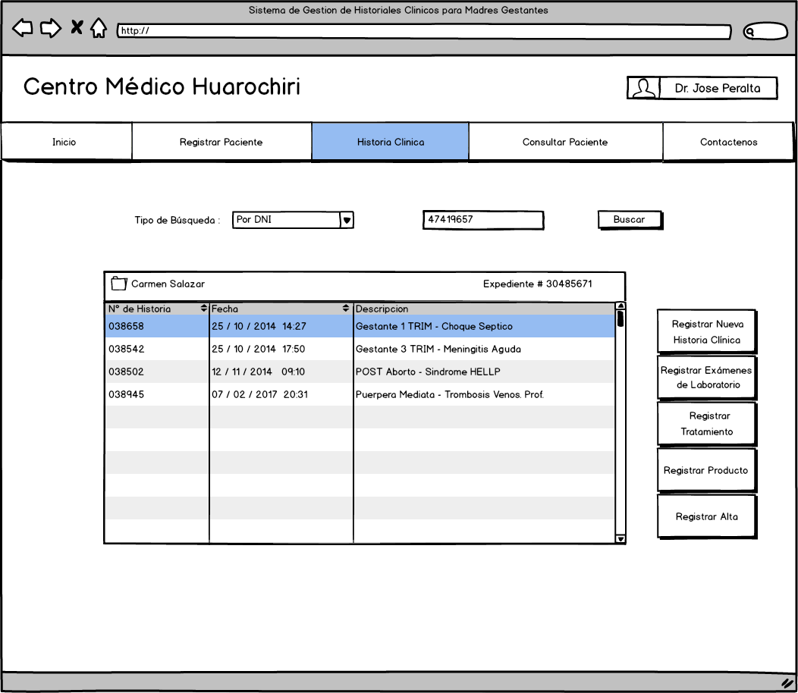

### Registrar Nueva Historia Clínica

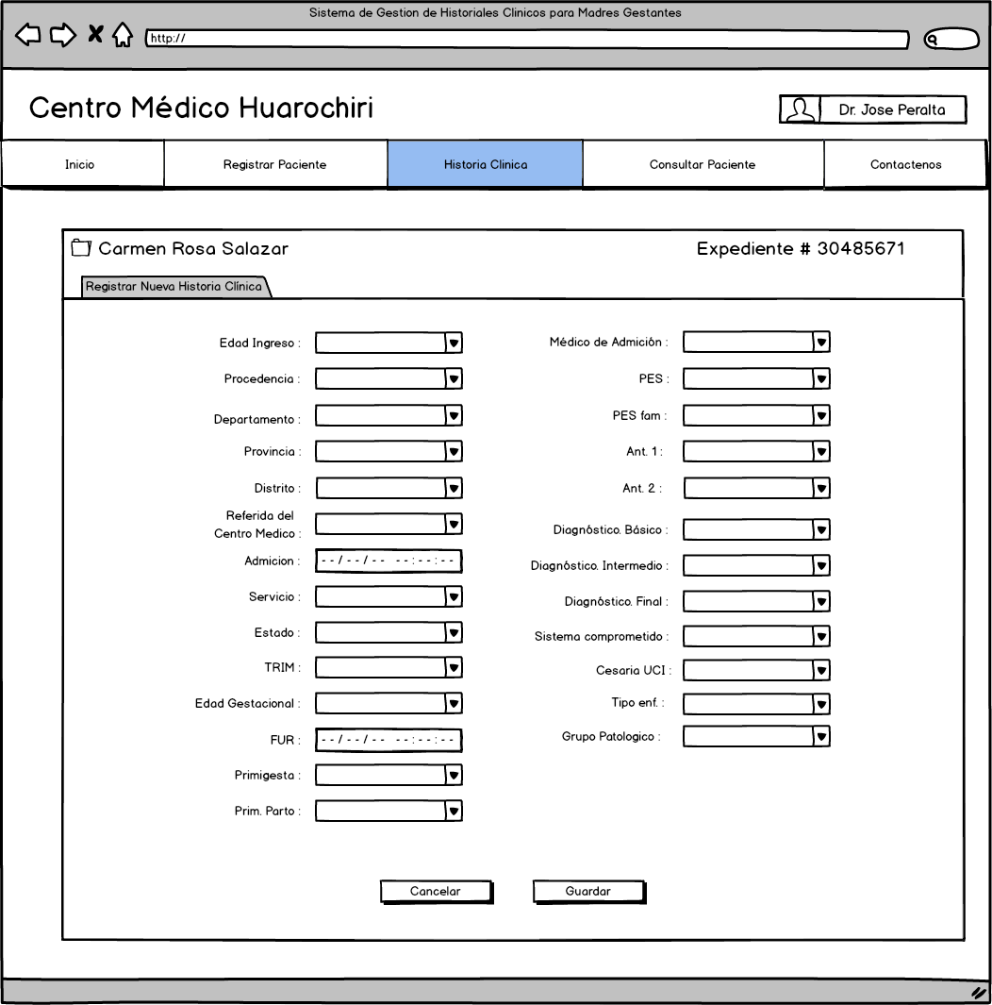

### Registrar Exámenes de Laboratorio

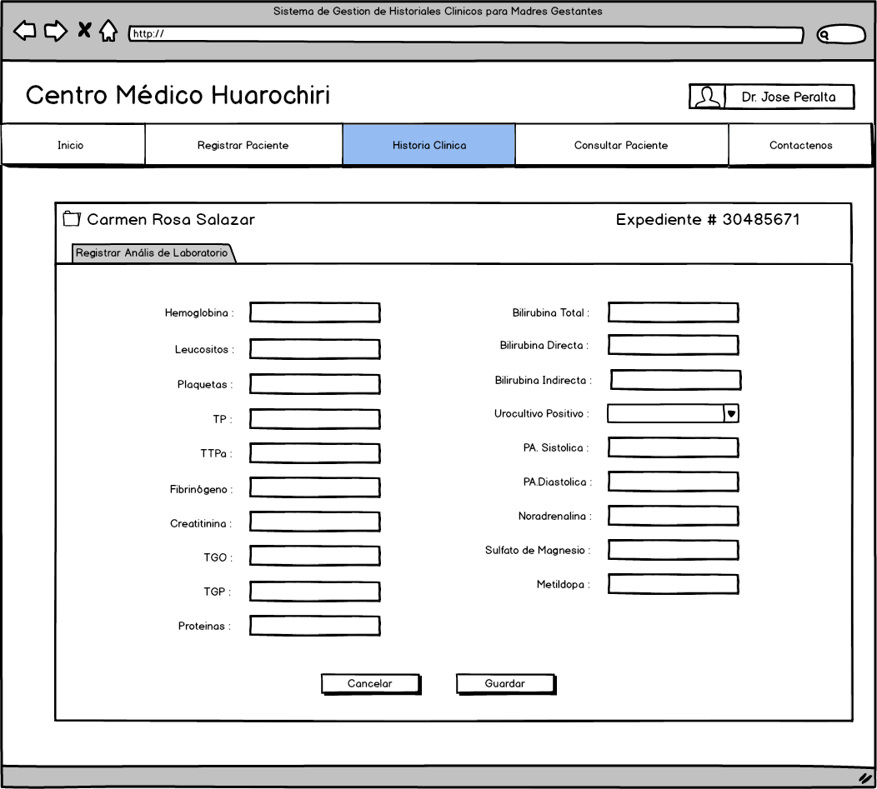

### Registrar Tratamiento

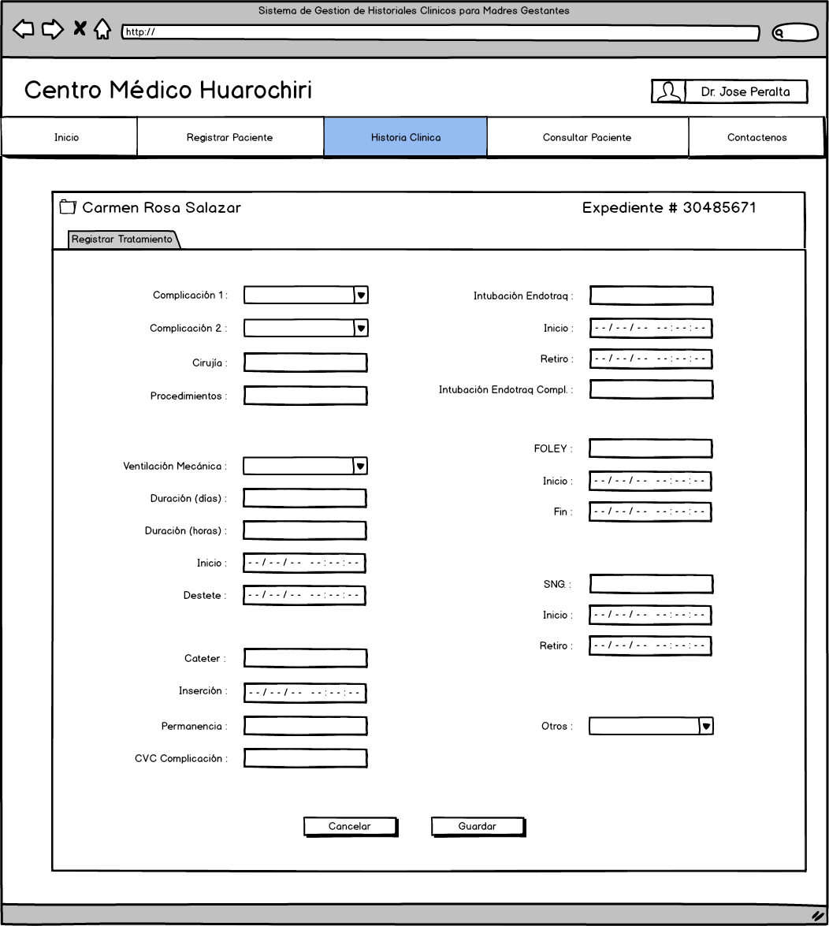

### Registrar Producto

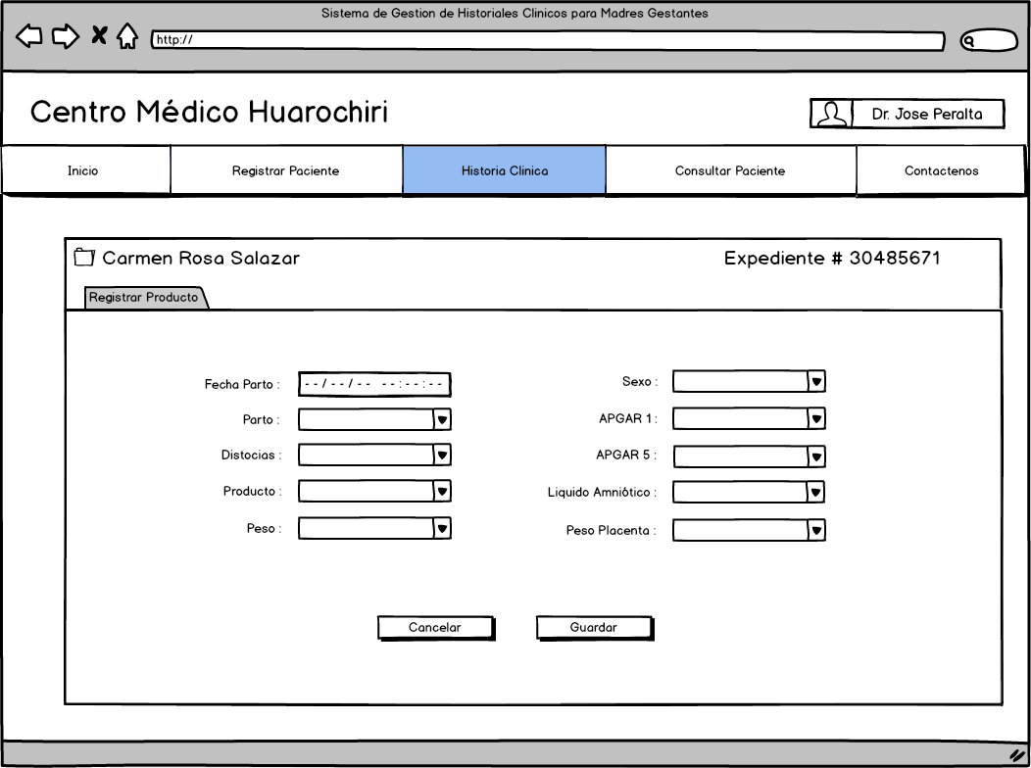

### Registrar Alta

